示例：
紙張大小的探究

目 標 ： 探究常用紙張的長度和闊度之關係

學習階段 ： 3

學習單位 ： 率、比及比例、公式

所需教材 ： A3，A4和A5之紙張和間尺

預備知識 ： 比和量度

活動內容 ：

1. 教師將學生分為3人一組，並向每組分發工作紙及A3、A4和A5紙各一張。學生應以每張紙長的一邊作為長度，短的一邊作為闊度。

2. 每組的其中兩位學生量度每張紙的長度和闊度，第三位學生紀錄量度結果。

3. 學生完成問題1、2和3後，在工作紙內的方格紙上畫出長度與闊度的圖像，並找出它們的關係。

4. 學生找出公式後，教師要求他們找出其他不同大小的紙張的長度和闊度。

5. 教師要求學生去探究這些紙張的面積的關係。

6. 作為活動的總結，教師可與學生討論這些紙張在日常生活的用途。

工作紙：紙張大小的探究

此工作紙內的所有量度應取至最接近的整數。

1. 量度A3、A4和A5紙張的長度和闊度，並把結果紀錄在表1內。
表1
紙張 | 長度（毫米） | 闊度（毫米）
A3
A4
A5

2. 從這些量度，你能否得出不同大小紙張的度量之關係嗎？

________________________________________________________________

________________________________________________________________

3. 把問題1的量度抄到表2中。由這些量度，你可以猜一猜A0、A1和A2紙張的度量嗎？請把這些估值寫在表2中。
表 2
紙張 | 長度（毫米） | 闊度（毫米）
A0
A1
A2
A3
A4
A5

4. 在方格紙上畫出長度與闊度的圖像。
設x毫米為紙張的長度和y毫米為紙張的闊度。

y
長度
（毫米）
0
x
100
200
300
400
500
600
700
800
900
200
400
600
800
1000
1200
1400

闊度（毫米）

5. 試從這個圖像，找出這些紙張的長度和闊度的關係。

________________________________________________________________

________________________________________________________________

6. 找出一條聯繫紙張長度和闊度的公式。

________________________________________________________________

________________________________________________________________

________________________________________________________________

________________________________________________________________

________________________________________________________________

________________________________________________________________

________________________________________________________________

7. 利用上題得出的公式，找出A6和A7紙張的度量。

A6紙張：_______________________________________________________

________________________________________________________________

________________________________________________________________

A7紙張：_______________________________________________________

________________________________________________________________

________________________________________________________________

8. 紙張面積探究
找出表2中那些紙張的面積。你能夠得出這些紙張的面積的關係嗎？這個關係是甚麼？

________________________________________________________________

________________________________________________________________

________________________________________________________________

________________________________________________________________

________________________________________________________________

教師注意事項：

1. 問題1的答案：
表1
紙張 | 長度（毫米） | 闊度（毫米）
A3 | 420 | 297
A4 | 297 | 210
A5 | 210 | 148

2. 問題2的答案：
在表1的任意連續兩行，較大的紙張的闊度等於較小的紙張的長度，而較大紙張的長度大約等於較小紙張的闊度之兩倍。

3. 問題3的答案：
表 2
紙張 | 長度（毫米） | 闊度（毫米）
A0 | 1189 | 841
A1 | 841 | 594
A2 | 594 | 420
A3 | 420 | 297
A4 | 297 | 210
A5 | 210 | 148

4. 問題4的答案：
圖像是一條直線。

5. 問題5的答案：
長度與闊度的比是一個固定的值，這個比是 $\frac{\text{297}}{\text{210}}$ （用A4紙張作為例子），即1.4（準確至一個小數位）。
一些學生可能選擇另一種計算方法：闊度與長度的比是固定的。在此情況下，這個比是 $\frac{\text{210}}{\text{297}}$ （用A4紙張作為例子），即0.7（準確至一個小數位）。

6. 問題6的答案：
設x毫米為紙張的長度和y毫米為紙張的闊度。
（這條直線的斜度其實是問題5找到的比）
x = 1.4y

對於能力較高的學生，公式可以用下面的方法找出：
設x毫米為A_{n}紙張之長度和y毫米為A_{n}紙張之闊度。
將這張紙剪開一半便會得到兩張A_{n+1}紙張，而此A_{n+1}紙張的度量是 。由於此兩張紙形狀相似，所以

x² = 2y²
$∴$ x = y

7. 問題7的答案：
A6紙張： 長度 =148毫米
闊度 =（210÷2）毫米 =105毫米
A7紙張： 長度 =105毫米
闊度 =（148÷2）毫米 =74毫米

8. 問題7的答案：
A0紙張的面積1 000 000平方毫米
A1紙張的面積499 554平方毫米
A2紙張的面積249 480平方毫米
A3紙張的面積124 740平方毫米
A4紙張的面積62 370平方毫米
A5紙張的面積31 080平方毫米

在這些數值中，學生可以觀察到A4紙張的面積是A5紙張的兩倍，A3紙張的面積是A4紙張的兩倍等等。對連續兩行的紙張，較大紙張的面積等於較小紙張的面積之兩倍。因為紙張量度上的誤差和製造紙張時切割所引致的小偏差，這裡找到的面積的關係只會是大約兩倍，而不會是剛剛兩倍。

9. 以下是一些日常生活常用紙張的例子。教師可以利用真實的物件在課堂上作示範。

(i) 《學校數學通訊》是一本A5大小的小冊子。
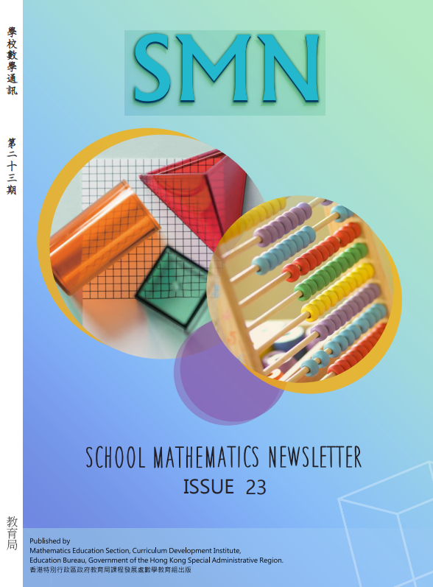
圖片所示並不是實物原大

(ii) 《初中數學課程闡釋 (二零二零)》是一本A4大小的書。
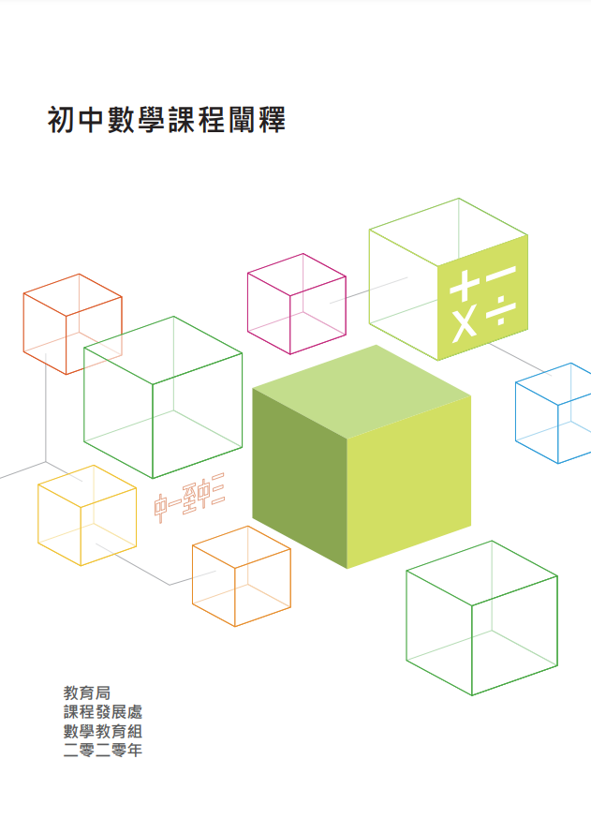
圖片所示並不是實物原大

10. 教師可提議學生探究B系列和F系列的紙張，作為這項活動的延續。

